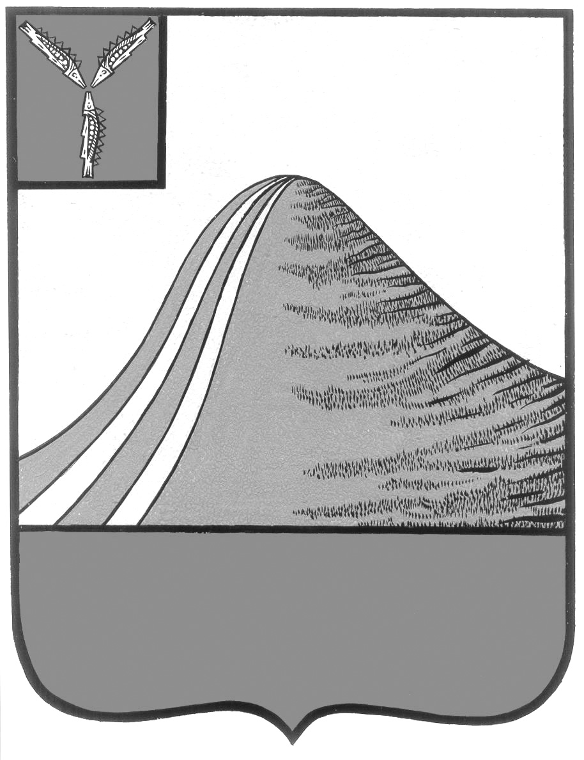
АДМИНИСТРАЦИЯ ЛЫСОГОРСКОГО МУНИЦИПАЛЬНОГО РАЙОНА
САРАТОВСКОЙ ОБЛАСТИ

П О С Т А Н О В Л Е Н И Е

от 1 ноября 2018 года № 516

р.п.Лысые Горы

Об утверждении положения о порядке формирования, утверждения и ведения планов-графиков закупок товаров, работ, услуг для обеспечения муниципальных нужд Лысогорского муниципального района, Лысогорского муниципального образования Лысогорского муниципального района Саратовской области

В соответствии с частью 5 статьи 21 Федерального закона от 5 апреля 2013 года№ 44-ФЗ "О контрактной системе в сфере закупок товаров, работ, услуг для обеспечения государственных и муниципальных нужд", постановлением Правительства Российской Федерации от 5 июня 2015 года N 554 "О требованиях к формированию, утверждению и ведению плана-графика закупок товаров, работ, услуг для обеспечения нужд субъекта Российской Федерации и муниципальных нужд, а также о требованиях к форме плана-графика закупок товаров, работ, услуг" администрация Лысогорского муниципального района ПОСТАНОВЛЯЕТ:
1. Внести изменения в приложение к постановлению администрации Лысогорского муниципального района от 18 декабря 2017 года № 636 «Об утверждении положения о порядке формирования, утверждения и ведения планов-графиков закупок товаров, работ, услуг для обеспечения муниципальных нужд Лысогорского муниципального района, Лысогорского муниципального образования Лысогорского муниципального района Саратовской области» изложив пункт 2.9 в новой редакции:
«2.9. Планы-графики содержат приложения, содержащие обоснования в отношении каждого объекта закупки, подготовленные в порядке, установленном Правительством Российской Федерации в соответствии с частью 7 статьи 18 Федерального закона о контрактной системе, в том числе:
обоснование начальной (максимальной) цены контракта или цены контракта, заключаемого с единственным поставщиком (подрядчиком, исполнителем), определяемых в соответствии со статьей 22 Федерального закона о контрактной системе, с указанием включенных в объект закупки количества и единиц измерения товаров, работ, услуг (при наличии);

обоснование способа определения поставщика (подрядчика, исполнителя) в соответствии с главой 3 Федерального закона о контрактной системе, в том числе дополнительные требования к участникам закупки (при наличии таких требований), установленные в соответствии с частью 2 статьи 31 Федерального закона о контрактной системе».
2. Опубликовать настоящее постановление путем размещения на официальном сайте Российской Федерации в информационно-телекоммуникационной сети "Интернет" для размещения информации о размещении заказов на поставки товаров, выполнение работ, оказание услуг (www.zakupki.gov.ru).
3. Опубликовать настоящее постановление путем размещения на официальном сайте администрации Лысогорского муниципального района в сети Интернет.
4. Контроль за исполнением настоящего постановления возложить на первого заместителя администрации Лысогорского муниципального района Куторова Э.А.

Глава Лысогорского
муниципального района С.А. Девличаров

